中國敲擊樂器（適用於第1課）
小堂鼓
我可以學會：分辨不同的中國敲擊樂器。
聆聽樂器的聲音，在適當的 內加✓。

1.   | 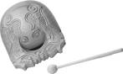 |  |  |  | 2. | 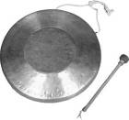 |  |  |  | 3. | 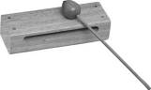
 | 梆子  木魚 |  |  |  |  | 鑼
4. |  |  | 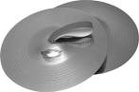  鈸 |  |  |  |  | 5. |  | 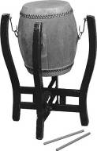
 |  | 尖銳 |  | 雄渾 |  |  | 明亮 |  | 清脆 |  |  | 餘音長 | 餘音短
木魚
鑼
梆子
鈸
小堂鼓

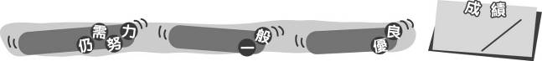
10
0 – 3分
4 – 7分
8 – 10分
成績指標
中國敲擊樂器（適用於第1課）
小堂鼓
我可以學會：分辨不同的中國敲擊樂器。
聆聽樂器的聲音，在適當的 內加✓。
＊每答對一項可得1分。

1. |  |  |  |  | 2. |  |  |  |  |  | 3.
 | 梆子  木魚 |  |  |  |  | 鑼
4. |  |  | 鈸 |  |  |  |  | 5.
 |  | 尖銳 |  | 雄渾 |  |  | 明亮 |  | 清脆 |  |  |  | 餘音長 | 餘音短
木魚 |  |  |  |  |  |  |  |  | ✓ |  |  |  |  | ✓
鑼 |  |  |  |  |  |  | ✓ |  |  |  |  |  | ✓
梆子 |  |  |  |  |  |  |  |  | ✓ |  |  |  |  | ✓
鈸 |  | ✓ |  |  |  |  |  |  |  |  |  |  | ✓
小堂鼓 |  |  |  | ✓ |  |  |  |  |  |  |  |  |  | ✓
10
0 – 3分
4 – 7分
8 – 10分
教學建議：可在完成活動1(b)後，讓學生完成此工作紙，鞏固他們對中國敲擊樂器的認識。
成績指標

